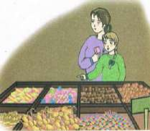
النص المنطوق : إعداد جرد للتراث
سعاد تلميذة نجيبة ومجتهدة انظمت الى فوج كلفتهم المعلمة بإعداد جرد للأشياء القديمة من التراث وكتابة بطاقة فنية لكل مادة.
قالت سعاد لزملائها وزميلاتها : نتبع في نشاطنا الخطة التالية :
تقوم انت يا عمر برسم جدول للتصنيف ، وتقومين انت ايتها الصغيرة حنان بتسجيل عناوين البطاقة الفنية ، اما انتم أيها الأطفال وأيتها البنات فليأت كل واحد منكم بصورة او رسم لمادة من التراث في منطقتنا .

المقطع الثامن : الـموروث الحضاري
الأسبوع الثاني

المقطع التعليمي 08: الـموروث الحضاري الأسبوع : 2 السنة الثانية
الميدان : فهم المنطوق والتعبير الشفوي
النص المنطوق : إعداد جرد للتراث
مؤشرات الكفاءة : حسن الاستماع، فهم المعنى العام للمنطوق

التقويم | الوضعيات التعلمية والنشاط المقترح | المراحل
يجيب عن الأسئلة | الوضعية الانطلاقية الأم : تختلف الوسائل والأدوات التي يستعملها الإنسان من زمن  إلى زمن آخر، ويختلف الاحتفال بالأعياد والمناسبات أيضا. | مرحلة الانطلاق
يستمع  إلى  النص المنطوق  و يبدي اهتمامه  يجيب عن أسئلة الفهم بإنتاج جملة بسيطة  أجرأة أحداث النص | 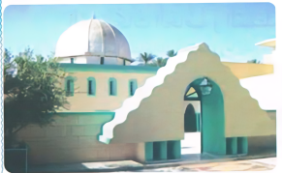  فهم المنطوق : يقرأ الأستاذ النص المنطوق " إعداد جرد للتراث " و أثناء ذلك يجب التواصل البصري بينه و بين متعلميه مع الاستعانة بالأداء حس حركي و القرائن اللغوية ( الإيماء و الإيحاء ) ... اختبار مدى فهم المتعلمين للنص المنطوق :  - عم یتحدث النص ؟ ما ھو عنوانه؟  فتح الكتب ومشاھدة الصورة في النشاط  - اذكر ما تراه في الصورة  تجزئة النص المنطوق قراءة و الإجابة عن الأسئلة  - من تكون سعاد؟- إلى أي فوج انضمت؟ – بماذا كلفتهم المعلمة ؟ -ماذا اقترحت  سعاد على عمر ؟- وماذا عن حنان ؟- كيف نظمت سعاد عمل الأطفال الآخرين ؟-  لماذا يأتي كل زميل بصورة من التراث ؟  .إعادة قراءة النص كاملا.  ماهي العناوين التي تقترحها في البطاقة الفنية؟  - وأنت هل ترغب في القيام بجرد للأشياء القديمة ؟  - ماذا تفضل أن تحضر معك ؟-لماذا ؟  استخلاص القیم من النص المنطوق و تدوینھا على السبورة  التعاون، المحافظة على التراث ، العمل ضمن جماعات | مرحلة بناء التعلمات  فهم المنطوق
بناء أفكار جديدة تدعم ما ورد في النص المنطوق | يعبّر انطلاقا من مشهد :  يطلب المعلم من التلاميذ فتح الكتاب المدرسي  يصف التلاميذ المشهد تلقائيا ، مع تقديم بعض الأسئلة التوجيهية مراعاة لمستوى التلاميذ.  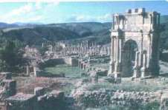  الصورة 01 :  ماذا تلاحظ في الصورة ؟- هل هذه المدينة حديثة العهد ؟كيف  اكتشفت ذلك؟- من بنى هذا المسرح؟- أين يقع ؟  - ما هو واجبك نحو هذه الآثار ؟  الصورة 02 :  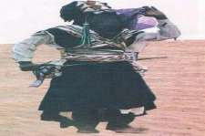  من هذا؟ )رجل تارقي( - كيف عرفت أنه من التوارق ؟  - ماذا يرتدي ؟- وماذا يمسك بيديه؟ - أين نجد هذا النوع  من الملابس؟  - أمازال الصحراويون يرتدونه لحد اليوم ؟- بماذا يتميز ؟  )الجمال ،والأصالة( على ماذا يدل هذا )التمسك بتراثهم وموروثه  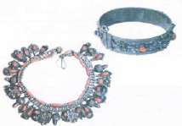  الحضاري (؟  - هل تتمنى زيارة التوارق والتعرف على عادات وتقاليد سكان  الصحراء ؟  الصورة 03 :  ما الذي يظهر في الصورة؟- حدد المنطقة المشهورة بهذا الحلي؟  )منطقة القبائل(-بماذا يتميز الحلي القبائلي ؟)مختلف التحف ،  رائع الجمال متعدد الألوان (  - هل يوضع في المناسبات فقط ؟)يوضع البسيط منه والخفيف في الأيام العادية(. | التدريب والاستثمار  التعبير الشفوي

المقطع التعليمي 08: الـموروث الحضاري الأسبوع : 2 السنة الثانية
الميدان : التعبير الشفوي النشاط : إنتاج شفوي+ استعمل الصيغ
الموضوع : إعداد جرد للتراث+ يا – أيتها - أيها
مؤشرات الكفاءة : يعبّر عن أفكاره انطلاقا من النص المنطوق تعبيرا سليما و يفهم تسلسل الأحداث و يبني أفكاره عليها موظفا الصيغ

التقويم | الوضعيات التعلمية والنشاط المقترح | المراحل
يجيب عن الأسئلة. | كلفتك معلمتك بجمع الصور القديمة التي تعكس ثقافتنا وتراثنا .  ماذا فضلت أن تجمع ؟ | مرحلة الانطلاق
يتعرف على الصيغ ويستعملها في جمل مفيدة  يلاحظ ويعبرعن سندات او صور ويربط بين الأحداث | طرح أسئلة توجيهية والتصويب على الصيغة المستهدفة .  - كيف نظمت سعاد عمل زملائها ؟- ماذا قالت لكل واحد منهم؟  تسجيل الإجابة الصحيحة وتلوين الصيغة المستهدفة .  يقرأ المتعلمون الفقرة عدة مرات. أردت أن تنادي لزميلك أحمد ماذا ستقول له؟  - تعالى يا أحمد؟ - وإذا ناديت لبنت ؟ تعالي يا أمينة.  -ماذا قالت سعاد لحنان . وأنت أيتها الصغيرة . لو نادت لولد ماذا ستقول :  تعالى أيها الولد . وماذا عن مجموعة من الذكور؟.تعالوا أيها الأولاد .  إذا خاطبت مجموعة من الإناث : أيتها النسوة .  - يطلب المعلم تعريفا بسيطا لـ يا ، أيها ، أيتها ، ثم يشرح  يستخدم النداء لاستدعاء ولفت انتباه شخص قريب أو بعيد ، حيث يسمى الشخص الذي  يحاول لفت الانتباه بالمنادي ويسمى الشخص المستدعى بالمنادى.  - يشير الأستاذ إلى أننا نستعمل حرف النداء يا لكل منادى قريبا كان أو بعيدا .  كما نستعمل أحرفا / أدوات أخرى مثل أي )أيها للمذكر القريب ويصح كذلك مع الجمع  ، أيتها للمؤنث القريب وتصح مع الجمع المؤنث السالم (  يطلب الأستاذ توظيف يا ، أيها، أيتها في جمل.  - تسجل أحسن الإجابات على السبورة مع تلوين الصيغة - يقرأ المتعلمون الجمل قراءات فردية  إنتاج شفوي يدعى التلاميذ إلى فتح الكتاب المدرسي ( أو تعليق المشهد إن توفر).  يطلب من التلاميذ مشاهدة الصوره و التعبير عنها تلقائيا و شفويا بالاستعانة بما ورد في النص المنطوق .  التعبیر عن الصورة الأولى  - ما اسم هذه الحرفة )النحت –النقش- على الحجر(- ماذا يسمى صاحبها)نحات أو مهذب الحجر(-ماذا يصنع النحاتون ترميم المباني ذات القيمة التراثية،وطلية الواجهات وتطوير جدران البناء(.-  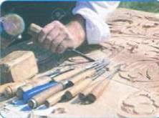  ما هي الوسائل التي يستخدمونها؟)المطرقة واألزميل ، النقار،المنشار ،....(  التعبیر عن الصورة الثانیة  ماذا تفعل هذه المرأة ؟)تنتج ،تنسج سجادا(-بماذا تستعين في  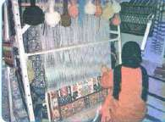  ذلك؟)بخيوط الصوف(-كيف تعتبر حرفة صناعة الزرابي؟)حرفة قديمة توارثها  أجدادنا منذ القدم(كيف يتم نسج الزرابي؟)شد الخيوط بإحكام ودقة للحصول  على أشكال هندسية...(  التعبیر عن الصورة الثالثة  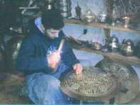  سمي الحرفة التي يتفنن فيها هذا النقاش؟)النقش على النحاس(-  ماهي المادة التي يعتمد عليها في عمله )النحاس(.- كيف تعتبر هذه الحرفة؟)من  أقدم وأبرز الفنون اإلسالمية(-من يتخصص في هذا العمل؟) يتخصص فيها  الموهوبين والمميزين والمبدعين( | مرحلة بناء التعلمات
ينتج نصا شفويا | انتاج نص شفويا مع التركيز على استعمال الصيغ المدروسة | الاستثمار

المقطع التعليمي 08: الـموروث الحضاري الأسبوع : 2 السنة الثانية
الميدان : فهم المكتوب النشاط :قراءة و إتقان
الموضوع : الاحتفال بالعام الأمازيغي
مؤشرات الكفاءة : يقرأ النص قراءة سليمة مراعيا مخارج الحروف وعلامات الوقف ويفهم ألفاظه وأفكاره

التقويم | الوضعيات التعلمية والنشاط المقترح | المراحل
يجيب عن الأسئلة | العودة إلى النص المنطوق:  احتفلنا هذه السنة مع بعض بعدة مناسبات ، هل لك أن تذكرني ببعض منها ؟ | مرحلة الانطلاق
ينصت  يقرأ  يشرح المفردات  و يوظفها  يجيب عن الأسئلة  يستخرج  القيم | ◄ يطلب من المتعلمين فتح الكتاب الصفحة 164  مطالبة المتعلمين بمشاهدة الصورة ( أو تعليق المشهد إن توفّر ) .  - من یظھر في الصورة ؟ أین ھم ؟ ماذا الذي یفعلونه ؟ ما الذي ینظرون إلیه ؟  *یسجل الأستاذ توقعات المتعلمین عن موضوع النص  انطلاقا من تعابیرھم البسیطة.  *قراءة النص قراءة نموذجیة من طرف الأستاذ.  *مطالبة المتعلمین بالقراءة مع أداء المعنى ، و مراعاة علامات الوقف .  *تذلیل الصعوبات وشرح المفردات الصعبة:يناير،يرجون،المكسرات......بمرافقة المتعلمین ،  مستعینا بالقرائن اللفظیة و السیاقیة لفھم الكلمات و التعابیر ، وتوظیفھا في  وضعیات جدیدة .  *یناقش الأستاذ المتعلمین في النص عبر أسئلة تتعلق بالفھم .  - هات عنوانا للنص؟– أين توجهت سعاد وأمها ؟-ماذا اشتريا؟ما هي المناسبة التي تحتفل بها العائلة؟-كيف يكون الاحتفال بهذه المناسبة؟-  ماذا تعد العائلات في هذا اليوم الرائع؟-صف شعور أفراد العائلة وهم يجتمعون حول المائدة  ؟ماذا تنثر الأم في أحضان الصغار؟-ما هي أمنية كل فرد في هذا اليوم؟  *إعادة قراءة النص .  وأنت ماذا كانت أمنيتك في يناير الماضي؟  استخلاص الجانب القيمي للنص: يدرك واجبه في المحافظة على التراث الحضاري المادي ، تشجيع المناسبات وتعزيز عالقات الحب والمودة والتآزر بين الأفراد...... | مرحلة بناء التعلمات
ينجز  فرديا ويصحح جماعيا | النشاط 02 على دفتر الأنشطة الصفحة 92 أفهم و أجيب :  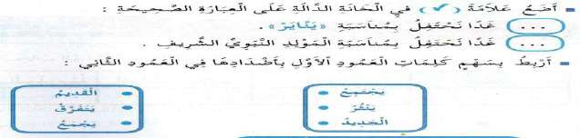 | الاستثمار
المقطع التعليمي 08: الـموروث الحضاري الأسبوع : 2 السنة الثانية
الميدان : فهم المكتوب و التعبير الكتابي النشاط : قراءة وكتابة
الموضوع : الاحتفال بالعام الأمازيغي + الذين و اللواتي
مؤشرات الكفاءة : يميّز الذين و اللواتي كتابة و نطقا. و ينطق الحروف نطقا صحيحا.

التقويم | الوضعيات التعلمية والنشاط المقترح | المراحل
يجيب عن الأسئلة | - احتفلت عائلتك باليوم الامازيغي .  - عرف زملاءك بهذا اليوم ، واحك لهم كيف قضيته. | مرحلة الانطلاق
يقرأ النص  ینطق بالحرف  نطقا سلیما  یقرأ الكلمات  یكتب بشكل  سلیم | أكتشف و أمیز  1- الإدراك و عرض النموذج .  قراءة النص من طرف بعض المتعلمين  -من يجتمع حول المائدة؟ - ومن يحضر أطباق المأكولات؟  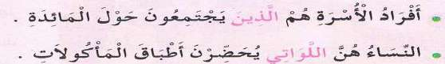  كتابة الجملة على السبورة، قراءتها وتأطير كلماتها  يتم استخراج الأسماء الموصولة  يكتب المتعلم الكلمتين على اللوحة : اللواتي، الذين .  الاستجابة الموجهة: يسأل الأستاذ:ما هو الفرق بين اللواتي والذين.  نأت بالأسماء الموصولة لربط الكامل وبالأخص ربط الأسماء بالأفعال كنحو  قولنا:زغردن أيتها النسوة. يضيف الأستاذ لتعميق الفهم :  – الذين : للجمع المذكر ) للعاقل فقط ( .  _ اللواتي : للجمع المؤنث )للعاقل فقط(  الاستجابة المستقلة  مطالبة التلاميذ الإتيان بجمل تحوي الأسماء الموصولة.  عمال النظافة هم الذين ينظفون الشوارع ، البنات هن اللواتي يحكن. | مرحلة بناء التعلمات
يكتب الكلمات على اللوحة | أتدرب على الكتابة :  : یختار الأستاذ بعض الجمل التي انتجها التلاميذ ، و یكتبھا على السبورة المخططة .  كتابتھا على الألواح ، ثم كتابتھا على الكراس مراعیا الأبعاد و المعاییر المناسبة. | الاستثمار

المقطع التعليمي 08: الـموروث الحضاري الأسبوع : 2 السنة الثانية
الميدان : فهم المكتوب و التعبير الكتابي النشاط :قراءة و إملاء
الموضوع : الاحتفال بالعام الأمازيغي + الذين و اللواتي
مؤشرات الكفاءة : يثبت الذين و اللوتي سمعا و نطقا في كلمات ويكتبه حسب موقعه في الكلمة

التقويم | الوضعيات التعلمية والنشاط المقترح | المراحل
يجيب عن الأسئلة | على الألواح : يملي المعلم الكلمات ← الذي – التي  اكتب على لوحتك جملة تتضمن الذين ، ثم جملة تتضمن اللواتي . | مرحلة الانطلاق
يقرأ النص  ینطق بالحرف  نطقا سلیما  یقرأ الكلمات  يكتب  مايسمع ثم يكتشف خطأه ويصححه | قراءة النص من طرف المعلم ثم التلاميذ :  يقرأ المتعلم الفقرة ويطلب من التلاميذ قراءتها قراءة سليمة ،يثمن قراءة المتفوقين  ويصحح أخطاء المتعثرين.  الإملاء :  - مطالبة المتعلمین بجمل تتضمن الأسماء الموصولة اللواتي ، الذين  الرجال هم الذين يحضرون عجينة الطين والنساء هن اللواتي يصنعن الأواني الفخارية  - تكتب على السبورة ، لتقرأ .  - یختار الأستاذ بعض الجمل للإملاء .  دعوة المتعلمین إلى ملاحظة و تأمل ما كتب .  - حجب المكتوب ( غلق السبورة).  - فتح كراریس القسم و تقدیم توجیھات عملیة حول الكتابة .  - الإملاء بتأن و وضوح و إعطاء الوقت الكافي ، وإعادة القراءة من قبل الاستاذ  - إظھار المكتوب و مقارنته بما كتب على الدفاتر، التصحیح الجماعي على السبورة ، یتبعه التصحیح الفردي (یصحح التلمیذ بالسیالة الخضراء تحت الخطأ ، أو یكتب التلامیذ بفلم الرصاص و إدا أخطأ یمحو الخطأ ، و یعید  الكتابة بالسیالة) | مرحلة بناء التعلمات
یقرا  یكتب كلمات  على لوحته | قراءة الفقرة مرة أخرى.  تشجیع المجیدین بإبراز كتاباتھم ، لخلق جو من التنافس .  إملاء بعض الكلمات التي تتضمن الظاھرة المستھدفة . | الاستثمار

المقطع التعليمي 08: الـموروث الحضاري الأسبوع : 2 السنة الثانية
الميدان : فهم المكتوب و التعبير الكتابي النشاط : أحسن قراءتي وكتابة
الموضوع : الاحتفال بالعام الأمازيغي
مؤشرات الكفاءة : يميّز حروف الجر كتابة و نطقا. و ينطق الحروف نطقا صحيحا.

التقويم | الوضعيات التعلمية والنشاط المقترح | المراحل
يجيب عن الأسئلة | تلخیص النص المقروء بواسطة أسئلة موجھة لتحدید الأفكار الأساسیة:  أين توجهت سعاد وأمها ؟-ماذا اشتريا؟ما هي المناسبة التي تحتفل بها العائلة؟-كيف يكون الاحتفال بهذه المناسبة؟- | مرحلة الانطلاق
يقرأ النص  ینطق بالحرف  نطقا سلیما  یقرأ الكلمات  یكتب بشكل  سلیم | أحسن قراءتي يقرأ المعلم النص المقروء قراءة سليمة ، تليها قراءات فردية من بعض  المتعلمين.  - ما هو السؤال الذي وجهته سعاد ألمها؟- كيف أجابتها؟  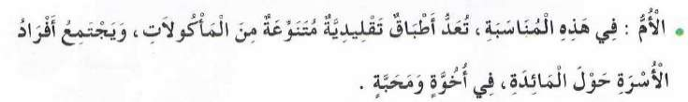  يقرأ المتعلم الفقرة ويطلب من التلاميذ قراءتها قراءة سليمة ،يثمن قراءة المتفوقين  ويصحح أخطاء المتعثرين.  ملاحظة : يشرح الأستاذ ضرورة الوقوف عند عالمات الترقيم ، والقراءة المعبرة  حسب ما يتطلبه الموقف .  استعمال التراكيب اللغوية والصرفية  -كيف اقترحت سعاد على زملائها خطة العمل؟ - ماذا قالت لهم؟  قالت سعاد لزملائها : نبدأ عملنا بوضع خطة،... فليأت كل واحد منكم بصورة أو رسم  لمادة من التراث في منطقتنا .  يسأل الأستاذ : كيف نسمي لـ ، بـ ، من ، في - ينتظر الإجابات ثم يشرح :  حروف الجر أو أدوات الجر هي حروف تدخل على الأسماء فقط وتجرها لتصبح  مجرورة )تصبح الكلمة لديها كسرة في الأخير(، نضيفها للكلمة ويبقى معناها واضحا  يطلب الأستاذ من المتعلمين البحث عن جمل على المنوال السابق  تدون على السبورة وتقرأ من طرف المتعلمين قراءات فردية. | مرحلة بناء التعلمات
يكتب الكلمات على اللوحة | ينجز المتعلم التمرين رقم 3 ص 92 من دفتر الأنشطة  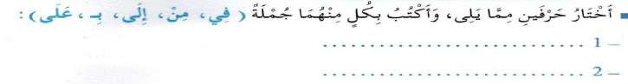 | الاستثمار
المقطع التعليمي 08: الـموروث الحضاري الأسبوع : 2 السنة الثانية
الميدان : فهم المكتوب و التعبير الكتابي النشاط :قراءة و إملاء
الموضوع : الاحتفال بالعام الأمازيغي
مؤشرات الكفاءة : يثبت الذين و اللواتي سمعا و نطقا في كلمات ويكتبه حسب موقعه في الكلمة

التقويم | الوضعيات التعلمية والنشاط المقترح | المراحل
يجيب عن الأسئلة | على الألــــــواح : يملي المعلم الكلمات التي تتضمن الحرف ← الذين – التي | مرحلة الانطلاق
يقرأ النص  ینطق بالحرف  نطقا سلیما  یقرأ الكلمات  یكتب بشكل  سلیم  يملأ الفراغ بما يناسب | قراءة النص من طرف المعلم ثم التلاميذ :  على السبورة : يكتب المعلم و يقرأ المتعلم : اصحح الكلمات المسطر تحتها :  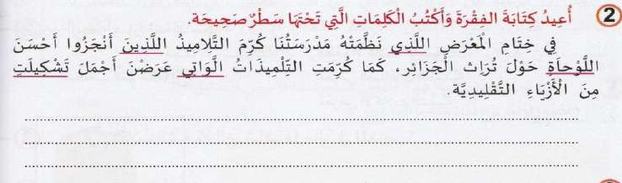  ينجز النشاط فرديا و يصحح جماعيا ، ثم يصحّح التلاميذ الأخطاء على كراساتهم.  نشاط 2 : املأ الفراغ بحرف جر مناسب .  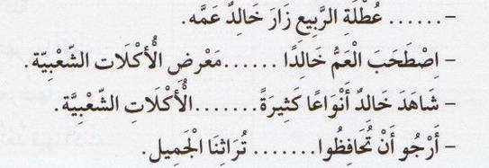 | مرحلة بناء التعلمات
ينجز المطلوب منه | إملاء : على كراس القسم أستمع جيدا ثم أكتبُ :  احترم الذين يخلصون في عملهم .  كرم المدير التلميذات اللواتي نجحن في الامتحان .  ينجز النشاط فرديا و يصحح جماعيا ، ثم يصحّح التلاميذ الأخطاء على كراساتهم. | الاستثمار

المقطع التعليمي 08: الـموروث الحضاري الأسبوع : 2 السنة الثانية
الميدان : فهم المكتوب النشاط : محفوظات
الموضوع : أصحاب الحرف
مؤشرات الكفاءة : يقرأ المحفوظة ويحفظها و يفهم معناها الإجمالي ويدرك القيم التي تتضمنها

التقويم | الوضعيات التعلمية والنشاط المقترح | المراحل
يتذكر  و يجيب | _ كنت مارا من السوق فرأيت مجموعة من الشباب يبيعون أواني فخارية رائعة الجمال ومنقوشة بأجمل الرسومات- من يصنع هذه التحف؟ هل تعرف حرفا أخرى ؟ - اذكرها. | مرحلة الانطلاق
يعبّر و يجيب عن الأسئلة  ينصت  ويتمعن  إلى المقطوعة  كاملة  يقرأ  المقطع الأول | يدعى التلاميذ إلى فتح الكتاب المدرسي على الصفحة 172 و مشاهدة الصورة المصاحبة للمقطوعة.  - اذكر بعض الحرف التي تعرفها ؟)  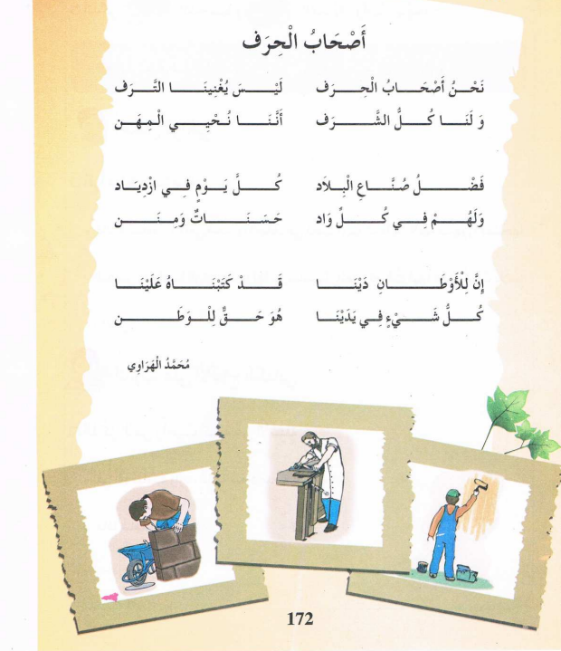  صناعة الزرابي، والحلي، الفخار......(  - هل يجني الحرفي من مهنته المال فقط ؟)  يحيي تراثنا وثقافتنا وموروثنا  الحضاري(- ما هو واجبك نحو وطنك ؟  شرح األبيات لتذليل الصعوبات :  - ما معنى :حرفة،الترف،صناع البالد،منن، ... .  ... .تدوين المقطوعة بخط جميل وتقرأ من طرف المعلم قراءة واضحة مرفوقة بالإيماءات لتقريب وتوضيح المعنى .  يردّد التلاميذ المحفوظة مع المعلم ، بالتكرار و المحو التدريجي يتم تحفيظ المقطع الأوّل دون لحن. | مرحلة بناء التعلمات
يحفظ  ويستظهر | يقرأ و يلحّن المتعلم المقطع الثاني من المقطوعة .  يستظهر مع اللّحن المقطع الثاني بآداء حسن . | الاستثمار
المقطع التعليمي 08: الـموروث الحضاري الأسبوع : 2 السنة الثانية
النشاط : ادماج
الموضوع : الاحتفال بالعام الأمازيغي
مؤشرات الكفاءة : يسترجع معلومات سابقة ويوظفها وينجز الأنشطة فرديا على أوراق

التقويم | الوضعيات التعلمية والنشاط المقترح | المراحل
يسترجع المعلومات | اكتب على لوحتك حرف الجر المناسبة  يذهب محمد كل يوم ............ المسجد ...أداء صلاة الصبح ، و .......... طريق العودة يشتري الخبز .......... المخبزة | مرحلة الانطلاق
يكتشف الأنشطة وينصت إلى شرح المعلم.  ينجز النشاط الأول.  يراقب عمله ويصحح إن أخطأ  النشاط الثاني  النشاط الثالث | الأساليب: املأ الفراغ بما يناسب مما يأت  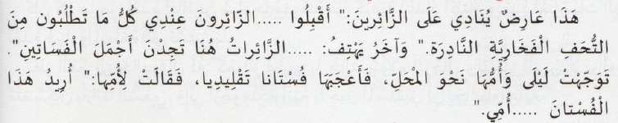  التراكيب: على كراس المحاولات .  أركب أربع جمل تحتوي كل واحدة منها على ما يلي بـ ، لـ ، من ، في .  ...................................-2...................................... -1  ................................. - 4 ..................................... - 3  الرصيد اللغوي :  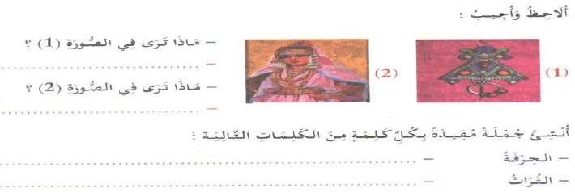 | مرحلة بناء التعلمات
مراقبة أداء المتعلم، يثني على المجتهدين لخلق جو من التنافس | ينجز المتعلم أتدرب على الإنتاج الكتابي من كتاب اللغة العربية ص 159 .  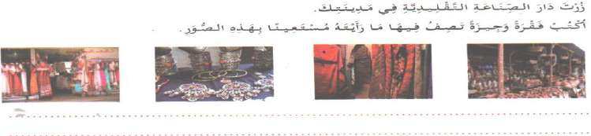 | الاستثمار
المقطع التعليمي 08: الـموروث الحضاري الأسبوع : 2 السنة الثانية
الميدان : مبادئ أولية في السيرة النبوية النشاط : تربية الإسلامية
الموضوع : مولد الرسول صلى الله عليه وسلم
مؤشرات الكفاءة : يتعرف على مولد الرسول ،ومكان ميلاده، وبعض أفراد أسرته

التقويم | الوضعيات التعلمية والنشاط المقترح | المراحل
يجيب عن الأسئلة. | احتفلت مدرستنا بالمولد النبوي الشريف ، احك لنا كيف قضيت هذا اليوم الرائع في  مدرستك ، - كيف حضرت أمك لهذه المناسبة. | مرحلة الانطلاق
يلاحظ يستمع ويجيب عن الأسئلة | 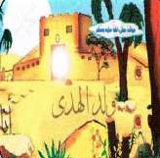  ألاحظ  ماذا تمثل هذه الصورة؟ ما الذي يظهر عند الباب(النور(  ماذا كتب على الصورة(صلى الله عليه وسلم (  - متى ولد رسول الله عليه الصلاة والسلام؟أين كان ذلك؟  - أتعلم من هو أبوه؟-وأمه؟  - ومن يكون جده ؟  أقرأ  في يوم الاثنين الثاني عشر من شهر ربيع الأول وفي مكة المكرمة ولد الرسول  محمد صلى الله عليه وسلم  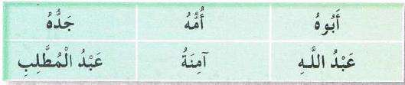  أتعلم  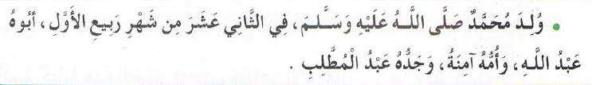 | مرحلة بناء التعلمات
ينجز المطلوب منه | أربط بين الشطرين لتكون الإجابة الصحيحة .  اسم نبينا هو بالصفات الحسنة والأخلاق الفاضلة  أم نبينا محمد في مكة المكرمة  ولد حبيبنا ونبينا محمد آمنة بنت وهب  تميز الرسول صلى الله عليه وسلم محمد بن عبد الله | الاستثمار
المقطع التعليمي 08: الـموروث الحضاري الأسبوع : 2 السنة الثانية
الميدان : : الحیاة الدیمقراطیة و المؤسسات . النشاط : تربية المدنية
الموضوع : المرافق العمومية
مؤشرات الكفاءة : يتعرف على المرافق العمومية ويدرك دورها في خدمة المواطن
مؤش.

التقويم | الوضعيات التعلمية والنشاط المقترح | المراحل
يلاحظ /يستمع ويجيب عن السؤال. | أخذ زميلك قلمك ليكتب به ولم يستشرك في ذلك ؟- هل يمكن أن تفعل هذا من دون  إذن؟ لماذا ؟- وهل تستشير زميلك للذهاب إلى المدرسة ؟- لماذا ؟ | مرحلة الانطلاق
يستمع إلى قراءة المعلم.  يلاحظ الصورة ويجيب عن الأسئلة. | لاحظ وصف الصورة التالية:  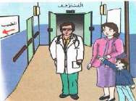  من هذا الولد ؟- من رافقه؟- ما اسم هذا المكان؟  - ومن هذا الذي يقف جانبا ؟ ماذا يرتدي؟ - لماذا جاء جمال  وأمه إلى المستوصف؟  أقرأ :  مرض جمال فأخذته أمه إلى المستوصف،فحصه الطبيب،  وكتب له وصفة  الدواء،فشكرته الأم قائلة : بارك هللا فيك ، وهمت بالخروج .  أفهم: - هل ستدفع الأم ثمن العلاج لصاحب المستوصف؟- لماذا ؟  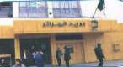  - هل المركز الصحي مرفق عمومي أو مرفق خاص؟  - كيف عرفت ذلك؟  تنظيم التعابير وبناء الحوار:  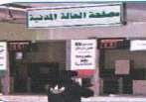  الصورة الأولى: -ما هو المرفق الذي تراه في الصورة؟  - اذكر بعض الخدمات التي يقدمها للمواطن؟  الصورة الثانية: - سمي هذا المكان ؟- هل هو مرفق خاص؟  اذكر بعض الوثائق التي نستخرجها من مصلحة الحالة المدنية؟  يسأل الأستاذ:من خلال ما سبق، عرف المرافق العمومية؟  أتعلم | مرحلة بناء التعلمات
ينجز | إنجاز التمرین في دفتر الأنشطة ص 94  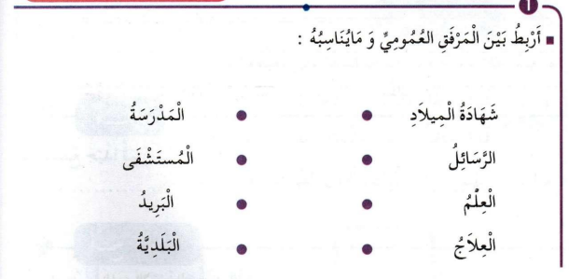 | الاستثمار

